TUGAS LAPORAN DISKUSI — BAHASA INDONESIA IX.8

TRAGEDI KERICUHAN STADION KANJURUHAN

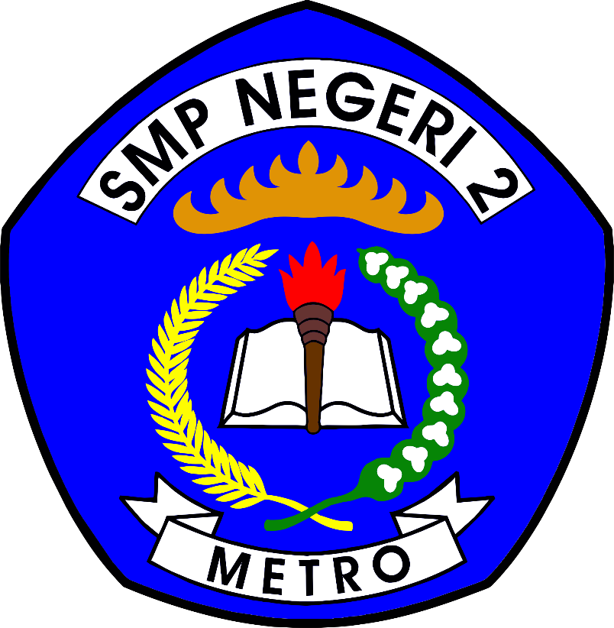

Disusun Oleh :

Chatrina

Ihsan Fashbir Danurrahardjo

Rizda Prabanda Hapsari Wicaksana

Malvinza Zacky Al Hafidz

M. Adam Eka Prasetya

UPTD SMP Negeri 2 Metro

Tahun Ajaran 2022/2023

Pendahuluan

Sepakbola merupakan olahraga yang sangat kompetitif. Diperkirakan hampir tiga milyar orang di bumi ini adalah penggemar olahraga sepakbola. Dengan banyaknya klub sepakbola di dunia, rivalitas antar klub sepakbola adalah hal yang sangat wajar. Pertandingan sepakbola antara satu klub dengan klub rival abadi sangatlah diminati pendukung klub masing-masing, seperti contohnya Real Madrid dan Barcelona yang sering disebut dengan julukan *‘el classico’*. *Rivalry match* selalu menyuguhkan perlawanan yang sengit dan hebat, para pendukung dan penonton akan lebih mudah terbawa emosi menyaksikan klub favoritnya berjuang melawan rival-nya.

Hooliganisme sepak bola merujuk pada apa yang secara luas dianggap sebagai perilaku nakal dan merusak oleh penggemar sepak bola yang terlalu fanatik. Tindakan seperti berkelahi, vandalisme dan intimidasi yang ditetapkan oleh asosiasi suporter sepak bola yang berpartisipasi dalam hooliganisme sepak bola. Perilaku ini sering didasarkan pada persaingan antara tim yang memiliki sejarah perlawanan yang hebat. Peserta sering memilih lokasi jauh dari stadion untuk menghindari penangkapan oleh polisi, tetapi konflik juga bisa meletus secara spontan di dalam stadion atau di jalan-jalan sekitarnya. Seperti yang akhir-akhir ini terjadi di tanah air, Stadion Kanjuruhan menjadi saksi bisu atas kericuhan fatal yang menyebabkan kematian dari ratusan orang.

Tragedi Stadion Kanjuruhan

Pada tanggal 1 Oktober 2022, insiden kericuhan fatal terjadi setelah pertandingan sepakbola di Stadion Kanjuruhan, Malang, Jawa Timur. Menyusul kekalahan tim tuan rumah Arema FC dari rival Persebaya FC, beberapa *fans* Arema turun ke lapangan untuk memberi dukungan dan meluapkan kekecewaan kepada pemain yang kalah. Beberapa saat kemudian, sekelompok Aremania (*Pendukung Fanatik Arema FC*) beramai-ramai ikut turun ke lapangan karena dihasut oleh sejumlah provokator yang merasa kecewa terhadap klub kebanggaannya, sebagian bahkan merasa adanya ketidakadil-an dalam pertandingan tersebut.

Mereka mulai membuat kericuhan di lapangan, dengan melemparkan botol minum dan bom *molotov* ke tengah lapangan, bahkan sampai menyerang para pemain dan ofisial tim. Kegaduhan ini memaksa polisi ikut turun tangan untuk membubarkan kerumunan penonton. Karena keadaan mulai tidak kondusif, polisi merasa mereka perlu menembakan gas air mata. Berharap unuk dapat menertibkan kerumunan, mereka menembakan belasan gas air mata ke tengah lapangan, bahkan ada yang sampai ke tribun.

Namun, keadaan bukannya mereda, justru semakin kacau dan tak terkendali. Gas air mata yang ditembakan ke tribun menyebabkan lebih banyak lagi orang yang turun ke lapangan. Diperkirakan ada sekitar 2-3 ribu orang yang turun ke lapangan. Orang-orang ingin menyelamatkan diri, mereka berusaha keluar melalui gerbang pintu keluar. Satu-satunya pintu keluar yang terbuka ada di gerbang 14, seluruh gerbang lain telah dikunci. Hal ini menyebabkan terjadinya penghimpitan kerumunan, meyebabkan sejumlah *supporter* mengalami *asfiksia (*kondisi kekurangan pasokan oksigen ke tubuh*)*.

Orang-orang yang terjebak di dalam berdesakan, berhimpitan, semua mencoba menyelamatkan diri. Dengan gas air mata yang masih mencekik atmosfir, mereka terluka, pandangan mereka terbatas, dan mengalami sesak nafas. Berlari-lari tanpa tujuan demi menyelamatkan diri, mereka cenderung menjadi egois dan mementingkan dirinya masing-masing. Bahkan orang-orang sampai terinjak-injak, menyebabkan patah tulang dan pendarahan dalam yang juga menjadi alasan sebagian besar kematian yang terjadi.

Sampai tanggal 26 Oktober 2022, tercatat ada sebanyak 135 orang meninggal dunia, dan 583 orang lainnya mengalami cedera. Bencana tersebut merupakan bencana paling mematikan kedua dalam sejarah sepak bola di seluruh dunia, setelah tragedi ‘Estadio Nacional 1964’ di Peru yang menewaskan 328 orang. Dengan demikian, bencana ini adalah yang paling mematikan di Asia, Indonesia, dan belahan bumi bagian timur.

Pada 6 Oktober 2022, Kepala Kapolri Listyo Sigit Prabowo mengumumkan enam tersangka atas insiden ini yaitu : Direktur penyelenggara pertandingan PT LIB (*Liga Indonesia Baru)*, Kepala petugas keamanan Arema, Panitia pelaksana pertandingan Arema atas kelalaian dan tiga petugas polisi atas penggunaan gas air mata.

Argumentasi

1. Kontra

Sudah jelas sekali kejadian ini adalah salah satu bencana kerusuhan sepak bola terparah di dunia. Kedua pihak (pihak keamanan dan pendukung) juga bersalah tapi tidak dapat kami salah-kan. Ratusan nyawa menghilang hanya karena kekalahan suatu klub.

Apa yang dilakukan Aremania dalam menyikapi kekalahan atas rivalnya sangatlah kekanak-kanakan, kasar, memalukan, miris dan memprihatinkan. Apa yang dihasilkan dari aksinya sangatlah menyedihkan. Mau kalah ataupun menang, kita harus tetap dapat bertoleransi, dan justru memberi dukungan kepada para pemain dan tim yang mengalami kekalahan untuk berjuang lebih keras dan kembali lebih baik. Melampiaskan emosi atas sesuatu yang diluar kendalimu sangatlah tidak beretika dan tidak bermoral.

Meskipun peraturan FIFA 19b menyatakan bahwa gas air mata tidak boleh digunakan di stadion, gas air mata tetap digunakan oleh unit kepolisian Indonesia untuk mengamankan pertandingan sepak bola. Peraturan FIFA bersifat opsional ketika sebuah asosiasi atau konfederasi mengatur sebuah acara dengan peraturan kompetisinya sendiri. Oleh karena itu, peraturan tersebut hanya dapat berfungsi sebagai pedoman. Namun menurut kami, polisi tetap menyalahgunakannya dengan menggunakan gas air mata kadaluwarsa yang telah diakui pihaknya pada 10 Oktober 2022. Tim pencari fakta menyerahkan sampel gas air mata kepada Badan Riset dan Inovasi Nasional (BRIN) untuk menganalisis gas air mata yang digunakan oleh polisi untuk menemukan kemungkinan adanya racun atau senyawa lain dalam gas air mata.

Pada tanggal 3 Oktober 2022, dua hari setelah kejadian tersebut, Kepala Kepolisian Republik Indonesia [Listyo Sigit Prabowo](https://id.wikipedia.org/wiki/Listyo_Sigit_Prabowo) mencopot Kapolres Malang, Ajun Komisaris Besar Polisi [Ferli Hidayat](https://id.wikipedia.org/wiki/Ferli_Hidayat), dari tugasnya. Kapolda Jawa Timur [Nico Afinta](https://id.wikipedia.org/wiki/Nico_Afinta), dan sembilan komandan Brimob Polda Jawa Timur juga dicopot.

Sebaran Korban Meninggal Dunia

|  |  |
| --- | --- |
| Rentang Umur | Jumlah |
| 0-9 | 1 |
| 10-19 | 71 |
| 20-29 | 50 |
| 30-39 | 9 |
| 40-49 | 4 |
| Total | 135 |

|  |  |
| --- | --- |
| Jenis Kelamin | Jumlah |
| Laki-laki | 93 |
| Perempuan | 42 |

1. Pro

Kejadian ini memberi banyak pelajaran kepada semua orang. Sesuatu yang berlebihan memang buruk, selalu buruk. Jadilah pendukung yang bijak, bertoleransi, dan bersikap dewasa. Kekalahan itu biasa dalam sebuah kompetisi, itulah dasarnya, kalah dan menang. Menjadi seorang fanatik terhadap suatu hal bukanlah hal yang baik, buat diri sendiri maupun orang lain. Terkadang hal-hal konyol juga dapat menyebabkan bencana masal.

Kembali ke kejadian ini, akibat insiden tersebut, [Presiden](https://id.wikipedia.org/wiki/Presiden_Indonesia) [Joko Widodo](https://id.wikipedia.org/wiki/Joko_Widodo) kemudian menginstruksikan asosiasi untuk menangguhkan semua pertandingan Liga 1 sampai semua "evaluasi perbaikan prosedur keamanan" dilakukan. Setelah pertemuannya dengan Presiden FIFA [*Gianni Infantino*](https://id.wikipedia.org/wiki/Gianni_Infantino) pada 18 Oktober 2022, Presiden Jokowi mengeluarkan perintah untuk menonaktifkan Stadion Kanjuruhan, membongkar dan membangunnya kembali sesuai dengan standar FIFA.

Dalam pertemuan itu juga, pemerintah Indonesia dan FIFA sepakat untuk : Membenahi sistem, infrastruktur, dan budaya penggemar sepak bola Indonesia, aspek keamanan dijalankan dibawah standar FIFA, dan mengkaji ulang semua kelayakan stadion.

FIFA juga menyetujui untuk menyelenggarakan Piala Dunia U-20 2023, dengan Indonesia sebagai tuan rumah turnamen sesuai rencana dan jadwal. Turnamen ini akan dikelola Bersama oleh pemerintah Indonesia dan FIFA.

Banyak klub sepakbola dan petinggi-petinggi negara seperti Menteri Pemuda dan Olahraga Malaysia, Raja Charless III dari Inggris, Permaisuri Camilla, dan Kanselir Jerman menyampaikan belasungkawa-nya terhadap tragedi ini. Beberapa liga sepak bola juga mengadakan mengheningkan cipta untuk mengungkapkan simpati kepada korban tragedi tersebut.

Kesimpulan

Budaya sepakbola Indonesia menjadi sarang permasalahan dari tragedi ini. Rasanya tidak mungkin kita dapat mengubah budaya orang Indonesia dalam menyikapi sepakbola atau olahraga lain, bahkan dalam kehidupan sosial untuk menjadi lebih baik secara serentak seorang diri. Tapi kita bisa mulai, dari diri sendiri. Itu semua kembali ke pribadi masing-masing. Walaupun *influens* orang lain itu kuat, kalau diri sendiri tidak punya keinginan ya tidak akan ada yang berubah.

Menyukai sesuatu yang positif itu bagus, tapi kalau sampai keterlaluan atau fanatik juga tidak baik. Kita harus bisa bersikap dewasa dan bijak dalam menanggapi hal-hal di dunia ini. Jangan terlalu terburu-buru untuk mengambil sebuah aksi, apa yang kita perbuat memiliki konsekuensi yang tidak hanya berdampak kepada diri kita sendiri, terkadang orang lain juga terkena akibatnya.

Semoga kejadian ini tidak terulang lagi dan dapat menjadi pelajaran bagi kita semua, bahkan bagi pemerintah untuk lebih meningkatkan keamanan tidak hanya sepakbola tapi juga negara. Buat kita, ambil saja hikmahnya.